Estado de archivos y modificación de repositorios en Git

Descubramos la dinámica detrás de los cambios de estado de los archivos en proyectos administrados con Git, cómo agregar nuevos archivos a un directorio de trabajo y hacerlo rastreable.

Git no es realmente una herramienta de "desarrollo" sino una herramienta de "desarrollo", su función más importante es, por lo tanto, probablemente permitir el rastreo de los archivos contenidos dentro de los repositorios, esta actividad le permite tener una representación clara del estado (o estado ) del contenido de un proyecto y para ello se dispone de unas instrucciones que le permitirán comprobar el resultado de las intervenciones realizadas durante las sesiones de trabajo. Las propias instantáneas, o instantáneas, son certificados de cambios de estado.

Comprobaciones de estado de archivo
En Git git status es el comando básico para realizar comprobaciones de estado en los archivos de un proyecto; en este sentido, suponga que acaba de clonar un repositorio preexistente, la ejecución posterior de esta instrucción de línea de comando debería producir un resultado similar al siguiente:

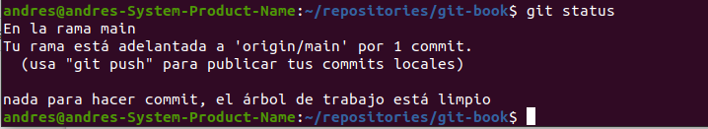
Figura 1. Consultar el estado de los archivos

Consultar el estado de los archivos
De la imagen propuesta se desprende en primer lugar que el comando git status deberá ejecutarse desde el propio directorio de trabajo, la notificación nada que confirmar, directorio de trabajo limpio , devuelta por el DVCS, testifica que el directorio de trabajo está "limpio" en el momento actual, esto se debe esencialmente al hecho de que después de la clonación, ninguno de los archivos sujetos a rastreo ha sufrido todavía no hay cambios.

La salida generada tiene una implicación adicional, de hecho, si Git hubiera detectado la presencia de archivos sin seguimiento, habría procedido a enumerarlos, pero esto no sucedió y puede tener la seguridad de un control total sobre todos los componentes del proyecto. Tenga en cuenta la presencia de la referencia #On branch main , el DVCS de hecho proporciona por defecto una rama llamada precisamente main, que es aquella en la que está operando actualmente; Naturalmente, son posibles más bifurcaciones, obtenibles a través de procedimientos que se discutirán en profundidad en breve.

Seguimiento de archivos adicionales
Simplemente agregar un archivo a su proyecto no determina automáticamente su seguimiento. Por formular un ejemplo para confirmar lo dicho, siempre desde dentro del directorio de trabajo bastará con usar el comando vim para crear un archivo sin extensión llamado NOTES; una vez que se haya escrito un contenido simple en el archivo (por ejemplo, "Notas del autor"), será posible guardar los cambios realizados y salir del archivo presionando la tecla [ESC]seguida de [ZZ](en mayúsculas como se muestra). Una vez hecho esto, tendrás que lanzar la instrucción de nuevo git status:

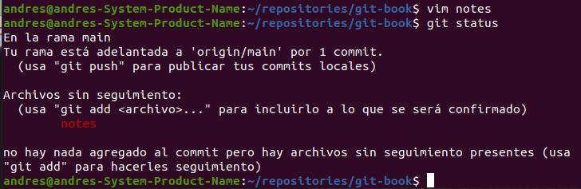
Figura 2. Detección de un archivo sin seguimiento

Detección de un archivo sin seguimiento
El resultado producido por Git después de la enésima verificación de estado propuesta indica claramente que el DVCS puede detectar la presencia del nuevo archivo, esto porque este último no se incluyó en la instantánea relacionada con la confirmación realizada anteriormente, sin embargo, lo será untracked y por lo tanto no rastreado; la responsabilidad de rastrear archivos adicionales recae completamente en el desarrollador, de hecho, será este último quien decida si deben rastrearse y, por lo tanto, incluirse en las instantáneas de sus compromisos, de esta manera el sistema evitará la inclusión involuntaria de componentes innecesarios del proyecto. potencialmente dañina o no deseada.

Por lo tanto, se debe inicializar el rastreo de un archivo y, para ello, git add se utilizará la instrucción seguida del nombre del archivo a rastrear pasado como parámetro. En el caso específico del ejemplo propuesto, es necesario teclear:

$ git add NOTES

En este punto, el nuevo archivo también estará involucrado en el rastreo del sistema, para confirmar esto será suficiente lanzar un comando adicional para verificar el estado del proyecto:

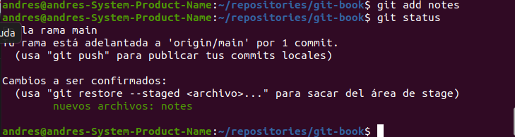
Figura 3. Seguimiento de un archivo nuevo

Seguimiento de un nuevo archivo
Es bueno tener en cuenta, y el resultado que se muestra en la figura lo demuestra a través de la notificación "Cambios por confirmar", que el nuevo estado del archivo agregado se refiere al área del escenario, por lo que se incluirá en una instantánea. respetando el historial de instantáneas solo después de la próxima confirmación:

Confirmar para agregar un nuevo archivo
Al ejecutar el comando una vez más git status, el DVCS confirmará la detección de la última confirmación realizada a través de la notificación "Su rama está por delante de 'origin/main' por 1 confirmación", al mismo tiempo, la ausencia de cambios posteriores a la confirmación estar certificado (nada que cometer, directorio de trabajo limpio) y archivos sin seguimiento.

La lógica del seguimiento en Git
Como se anticipó ampliamente en el transcurso de este capítulo, la actividad de rastreo es fundamental en Git, ya que influye en la composición de las diversas instantáneas producidas durante el procesamiento de un proyecto; para Git nace (o mejor dicho, "aparece") un nuevo archivo como no rastreado y este es su estado inicial, en el momento en que se agrega este archivo no cambia porque es el mismo que el original que el usuario ha decidido incluir. Un caso especial es el de la clonación, tras el cual todos los archivos extraídos del repositorio elegido se clasifican inmediatamente como rastreados y no modificados.

Una vez editado un archivo, se considerará como modificado y se podrá proceder a su inserción en el área del escenario. Después de preparar y seguir una confirmación, el archivo volverá a estar sin cambios y, en caso de que desee finalizar el seguimiento, deberá eliminarlo.

Dinámica de seguimiento en Git
La lógica de rastreo de DVCS establece que cada archivo que pertenece a un directorio de trabajo corresponde a dos estados específicos y conceptualmente opuestos, es decir, rastreado o no rastreado. Un archivo rastreado se caracteriza por el hecho de que ya es parte integral de la última instantánea grabada, independientemente de si ha sufrido cambios o no; en cambio, todos los archivos no sujetos a seguimiento pertenecen a la segunda categoría, pueden estar presentes en el directorio de trabajo pero no en el área del escenario o en la instantánea del proyecto.

